**데이터 구조 퀴즈 4**

20234014 컴퓨터 공학과 이은정

**문제 : 스택 stk1, stk2로 큐 구현을 하고 이를 이용해 피보나치 수열 출력하기**

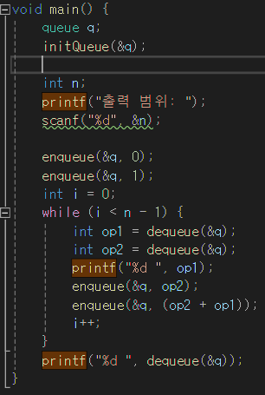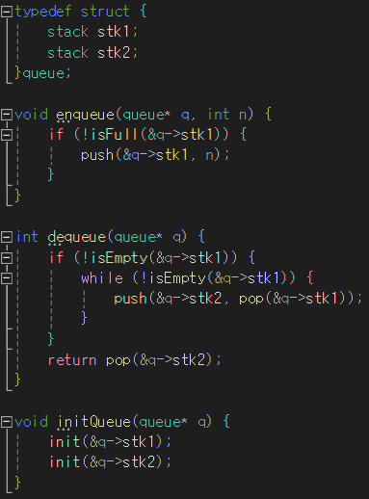

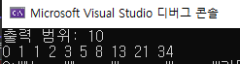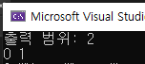**결과:**